รหัสโครงการ 19p33n0193

ข้อเสนอโครงการ

การแข่งขันพัฒนาโปรแกรมคอมพิวเตอร์แห่งประเทศไทย

ชื่อโครงการ (ภาษาไทย).........ระบบบ้านตอบสนองอัจฉริยะ

(ภาษาอังกฤษ)..........Smart Home Smart System

ประเภทโปรแกรมที่เสนอ โปรแกรมเพื่อการประยุกต์ใช้งานสำหรับสื่อสารระหว่างสรรพสิ่ง( Internet Of Things)

ทีมพัฒนา

หัวหน้าโครงการ

1. ชื่อ-นามสกุล(นาย/นาง/น.ส./ด.ช./ด.ญ.) นาย พุฒิสรรค์ โกมล

วัน/เดือน/ปีเกิด 13/08/2537 ระดับการศึกษา ปริญญาตรี สถานศึกษา มหาวิทยาลัยเชียงใหม่

ที่อยู่ตามทะเบียนบ้าน 463/3 ถ.เจริญราษฎร์ ซ.23 ต.ในเมือง อ.เมือง จ.ลำพูน 51000

สถานที่ติดต่อ.................................................................…...............................................................

โทรศัพท์..................มือถือ 0629197472 โทรสาร....................e-mail puttisan.k@gmail.com

ลงชื่อ.....................................................

2. ชื่อ-นามสกุล(นาย/นาง/น.ส./ด.ช./ด.ญ.) นาย พงศ์ศิริ ไตรวิทยาศิลป์

วัน/เดือน/ปีเกิด 27/10/2537 ระดับการศึกษา ปริญญาตรี สถานศึกษา มหาวิทยาลัยเชียงใหม่

ที่อยู่ตามทะเบียนบ้าน 167 หมู่ 1 ต.บางละมุง อ.บางละมุง จ.ชลบุรี 20150

สถานที่ติดต่อ.................................................................…...............................................................

โทรศัพท์..................มือถือ 0837501830 โทรสาร....................e-mail pongsiri_t@outlook.com

ลงชื่อ.....................................................

อาจารย์ที่ปรึกษาโครงการ

ชื่อ-นามสกุล ผศ.ดร.ยุทธพงษ์ สมจิต

สังกัด/สถาบัน มหาวิทยาลัยเชียงใหม่

สถานที่ติดต่อ ภาควิชาวิศวคอมพิวเตอร์ คณะวิศวกรรมศาสตร์ มหาวิทยาลัยเชียงใหม่

โทรศัพท์ 053-942024 มือถือ.089-8529009..โทร-สาร 053-942072 e-mail yuthapong@eng.cmu.ac.th

คำรับรอง “โครงการนี้เป็นความคิดริเริ่มของนักพัฒนาโครงการและไม่ได้ลอกเลียนแบบมาจากผู้อื่นผู้ใด ข้าพเจ้าขอรับรองว่าจะให้คำแนะนำและ สนับสนุนให้นัก พัฒนาในความดูแลของข้าพเจ้าดำเนินการศึกษา/วิจัย/พัฒนาตามหัวข้อที่เสนอและจะทำหน้าที่ประเมินผลงานดังกล่าวให้กับโครงการฯ ด้วย”

ลงชื่อ.....................................................

หัวหน้าสถาบัน (อธิการบดี/คณบดี/หัวหน้าภาควิชา/ผู้อำนวยการ/อาจารย์ใหญ่/หัวหน้าหมวด)

ชื่อ-นามสกุล(น.ส.) รศ.ดร. ศันสนีย์ เอื้อพันธ์วิริยะกุล

สังกัด/สถาบัน มหาวิทยาลัยเชียงใหม่.

สถานที่ติดต่อ ภาควิชาวิศวกรรมคอมพิวเตอร์ คณะวิศวกรรมศาสตร์ มหาวิทยาลัยเชียงใหม่

โทรศัพท์ 053-942023 มือถือ.................โทรสาร....................e-mail..................................................

คำรับรอง “ข้าพเจ้าขอรับรองว่าผู้พัฒนามีสิทธิ์ขอรับทุนสนับสนุนตามเงื่อนไขที่โครงการฯกำหนดและอนุญาตให้ดำเนินการศึกษา/วิจัย/พัฒนาตามหัวข้อที่ได้เสนอ มานี้ในสถาบันได้ภายใต้การบังคับบัญชาของข้าพเจ้า”

ลงชื่อ.....................................................

**สาระสำคัญของโครงการ**

โครงการนี้เป็นการนำการหาตำแหน่งที่อยู่โดยใช้ไวไฟมาประยุกต์ใช้ในเรื่องของการช่วยอำนวยความสะดวกในชีวิตประจำวันโดยจุดประสงค์หลักของผู้จัดทำต้องการที่จะอำนวยความสะดวกสบายให้ผู้ใช้ และได้มีการพัฒนาระบบที่สามารถควบคุมการทำงานของอุปกรณ์อิเลคทรอนิกส์ได้โดยประยุกต์เรื่องการหาตำแหน่งที่ได้จากไวไฟนี้มาช่วยในการกำหนดขอบเขตและเงื่อนไขในการทำงานเช่น เปิดโคมไฟอัตโนมัติเมื่อเข้าห้อง ร่วมถึงมีระบบที่ช่วยในการแจ้งเตือนเพื่อเฝ้าติดตามบุคคลที่ต้องการความช่วยเหลือพิเศษเช่น สามารถเตือนได้ถ้าหากผู้ที่ต้องการความช่วยเหลือพิเศษอยู่ในห้องน้ำนานเกินไป ทั้งนี้เพื่อเป็นการป้องกันและช่วยเหลือ เพราะจะถูกสันนิษฐานว่าประสบอุบัติเหตุในห้องน้ำ เป็นต้น

**คำสำคัญ (Key Words) :** wifi, smart home,IOT,WiFi Localization,RSSI

**หลักการและเหตุผล**

โครงการนี้มีที่มาจากแนวคิดที่ จะเพิ่มความสะดวกสบายต่อผู้ใช้งานโดยการเปิดปิดอุปกรณ์ไฟฟ้าอัตโนมัติ โดยใช้ตำแหน่งของผู้ใช้ที่ได้จากการหาโดยใช้ไวไฟมาประกอบการตัดสินใจ สาเหตุที่ใช้ไวไฟเพราะ ที่พักอาศัยในปัจจุบันแทบทุกที่มีเครื่องปล่อยสัญญาณไร้สาย(Access point) อยู่แล้วเกือบทุกที่ทั้งปัจจุบันมีราคาที่ถูกลง จึงมีแนวคิดที่ว่าน่าจะใช้ประโยชน์จาก Access point ความสะดวกด้วย

**วัตถุประสงค์**

โครงงานนี้เป็นการนำ WiFi Localization มาทำการประยุกต์ในการควบคุมอุปกรณ์เครื่องใช้ไฟฟ้าภายในบ้านและมีการนำมาใช้ในการแจ้งเตือนรวมถึงการหาตำแหน่งแบบคร่าวๆได้ เพื่อที่จะอำนวยความสะดวกในเรื่องการเปิด ปิดอุปกรณ์ไฟฟ้าแบบอัตโนมัติและมีการแจ้งเตือนพฤติกรรมที่เข้าข่ายว่ามีการเกิดอุบัติเหตุขึ้นเช่นมีการเข้าห้องน้ำที่นานเกินไป สามารถที่จะทราบตำแหน่งพิกัดบุคคลได้คร่าวๆ และผู้ใช้ยังสามารถกำหนดเงื่อนไขในการทำงานได้

**ปัญหาหรือประโยชน์ที่เป็นเหตุผลให้ควรพัฒนาโปรแกรม**

1. จะเป็นการอำนวยความสะดวกกับผู้ใช้มากยิ่งขึ้นถ้าหากว่าสามารถเปิดปิดอุปกรณ์เครื่องใช้ไฟฟ้าได้เองโดยมีการใช้พิกัดตำแหน่งที่อยู่ ที่ได้จากการหาโดยมี Access Point เป็นตัวช่วย
2. เป็นการเพิ่มความสามารถให้ Access Point ให้สามารถนำไปใช้ประโยชน์ได้มากขึ้นนอกเหนือจากการหาตำแหน่ง

**เป้าหมายและขอบเขตของโครงการ**

* เพื่อให้ผู้ใช้สามารถทราบได้ว่าผู้ที่ถือ Tag อยู่อยู่ที่บริเวณไหน หรือ ห้องไหนของบ้านได้
* แอปพลิเคชั่นสามารถกำหนดให้อุปกรณ์ไฟฟ้าในบ้าน เปิด-ปิด ได้
* แอปพลิเคชั่นสามารถกำหนดเงื่อนไขได้ตามความต้องการของผู้ใช้ เช่น นาย A อยู่ในห้องนอนนานเกิน 30 นาทีให้เปิดไฟ หรือ เวลา 7 โมง ให้เปิดไฟห้องนอน
* WiFi Localization มาประยุกต์ใช้ในการสั่งงานอุปกรณ์เครื่องใช้ไฟฟ้า การเเจ้งเตือนต่างๆ จุดประสงค์ก็เพื่อความสะดวกสบายและความปลอดภัย

**รายละเอียดของการพัฒนา**

**ตัวอย่างอุปกรณ์และซอฟแวร์ที่สำเร็จ**

* TAG

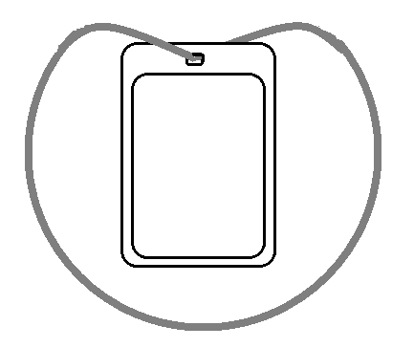

รูปที่ 1 แสดง Tag ที่ให้คนพกติดตัวไว้เพื่อส่งข้อมูลที่ใช้ในการหาตำแหน่งให้ระบบ

TAG จะเป็นอุปกรณ์ที่ให้ผู้ใช้งานหรือผู้ที่ต้องการให้รู้ตำแหน่งสวมใส่หรือพกพาติดตัวไว้ โดย TAG จะประกอบด้วย 1. ESP8266 ซึ่งเป็นโมดูลไวไฟเพื่อใช้ในการคำนวณตำแหน่งรวมทั้งรับส่งข้อมูล 2. แบตเตอรี่

* อุปกรณ์ควบคุมการเปิด-ปิดอุปกรณ์ไฟฟ้า

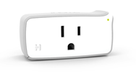

รูปที่ 2 แสดงตัวอย่างอุปกรณ์ควบคุมการเปิด-ปิดอุปกรณ์ไฟฟ้า

อุปกรณ์ควบคุมการเปิด-ปิดอุปกรณ์ไฟฟ้า เป็นอุปกรณ์ที่ให้ผู้ใช้งานได้เลือกว่าต้องการที่จะเปิดปิดอุปกรณ์ไฟฟ้าอะไร เช่น โคมไฟ กาต้มน้ำ ทีวี เป็นต้น โดยอุปกรณ์ควบคุมการเปิด-ปิดอุปกรณ์ไฟฟ้าประกอบด้วย 1.ESP8266 ซึ่งเป็นโมดูลไวไฟเพื่อใช้ในการรับส่งข้อมูล 2.Relay เป็นอุปกรณ์อิเล็กทรอนิกส์ที่ทำหน้าที่เป็นสวิตซ์ตัด-ต่อวงจรกระแสไฟ

* Web User Interface Application

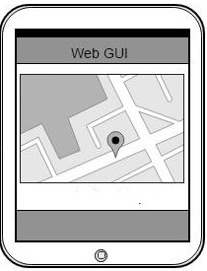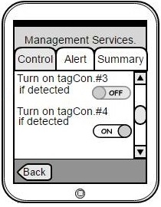

รูปที่ 3 แสดง Web User Interface Application

Web Application จะมีหน้าที่ดังนี้ 1. แสดงผลในรูปของ floor map และแสดงแต่ละ TAG ว่าอยู่บริเวณไหนของบ้าน 2. สามารถกำหนดเงื่อนไขต่างๆได้เช่น กำหนดให้ TAG ของนาย A เมื่ออยู่ในห้องนอนแล้วให้เปิดไฟอุปกรณ์ควบคุมที่ต่อกับโคมไฟในห้องนอนอยู่ หรือ กำหนดให้เวลา 7.00 ให้เปิดไฟอุปกรณ์ควบคุมที่ต่อกับโคมไฟในห้องนอนอยู่ เป็นต้น

**เหตุการณ์สมมุติ**

* เหตุการณ์สมมุติที่ 1

เหตุการณ์นายAเดินเข้าห้องโคมไฟไฟเปิด โดย นาย Aได้สวม TAG ติดตัวไว้และได้กำหนดเงื่อนไขบน Web Application ว่า เมื่อ TAG ของนาย A เข้าไปในบริเวณห้องนอนให้เปิดโคมไฟ ดังรูปที่แสดงด้านล่าง

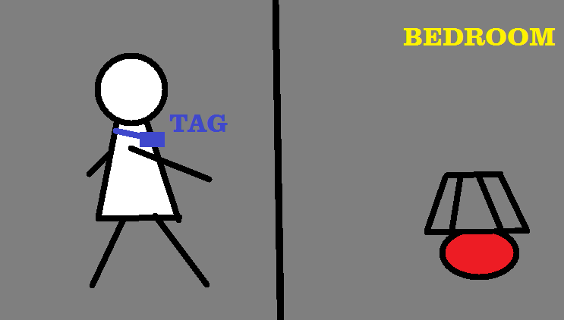

รูปที่ 4 เหตุการณ์สมมุติเมื่อนาย A อยู่นอกห้องนอนแล้วโคมไฟยังไม่เปิด



รูปที่ 5 เหตุการณ์สมมุติเมื่อนาย A อยู่ในบริเวณห้องนอนแล้วโคมไฟเปิด

* เหตุการณ์สมมุติที่ 2

เหตุการณ์แม่ตามหาลูก โดยแม่หาลูกไม่เจอ แล้วลูกสวมใส่ TAG อยู่ แม่จึงตามหาลูกผ่าน Web Application

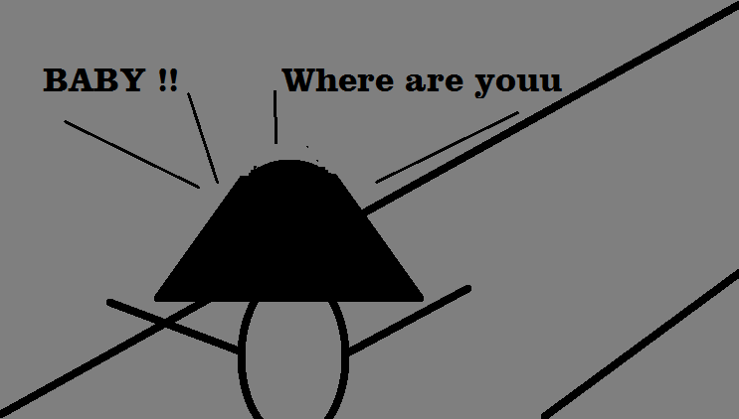

รูปที่ 6 แสดงเหตุการณ์สมมุติแม่กำลังตามหาลูก

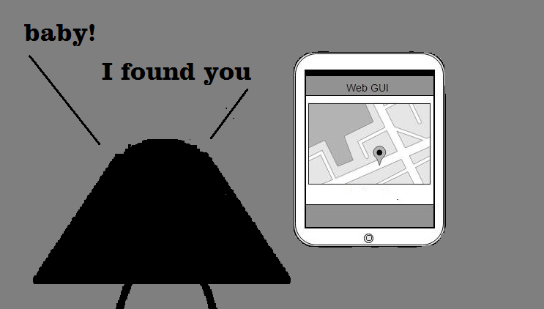

รูปที่ 7 เหตุการณ์แม่ตามหาลูกโดยใช้ Web Application

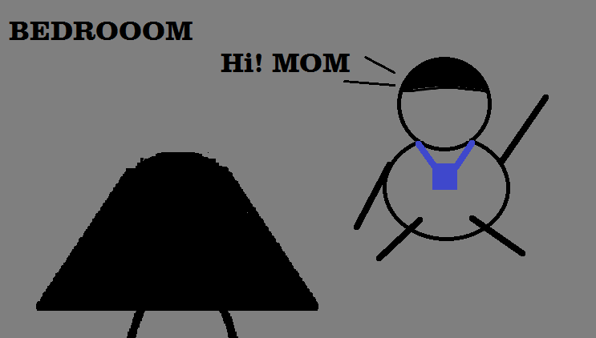

รูปที่ 8 เหตุการณ์แม่พบลูกที่ห้องนอน

* เหตุการณ์สมมุติที่ 3

เหตุการณ์ตั้งเวลาเปิดโคมไฟในห้องนอน โดยได้ตั้งเงื่อนไขบน Web Application ว่าให้วันที่ 11/11/59 เวลา 7.00 ให้โคมไฟในห้องนอนเปิด



รูปที่ 9 เหตุการณ์สมมุติเวลาในห้องนอนวันที่ 11/11/59 เวลา 06.59



รูปที่ 10 เหตุการณ์สมมุติเวลาในห้องนอนวันที่ 11/11/59 เวลา 07.00

**ภาพรวมของโครงงาน**

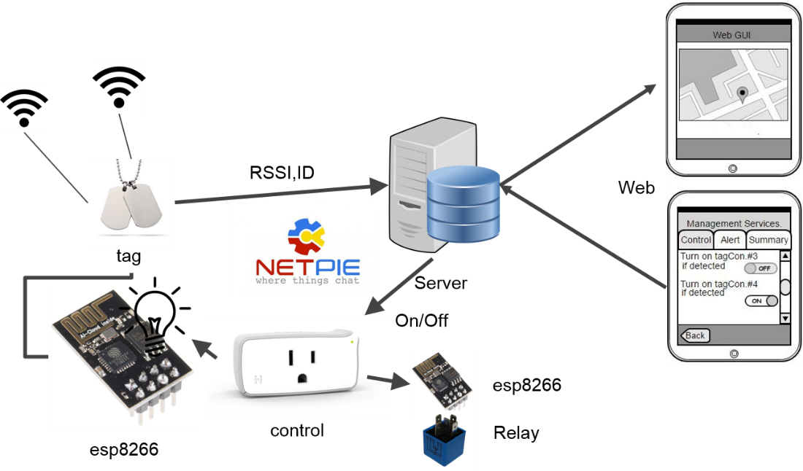

รูปที่ 11 ภาพรวมของโครงงาน

โดยมีขั้นตอนการทำงานดังนี้

1. TAG รับค่าสัญญาณ WiFi ต่าง ๆในบริเวณนั้น
2. TAG ส่งค่า RSSI และ ID ของ TAG นั้น ๆ ไปที่ Server โดยใช้ NETPIE ในการรับส่งข้อมูล
3. Server เมื่อได้รับค่า RSSI แล้วก็จะนำไปคำนวณโดยใช้อัลกอริทึม Trilateration เพื่อหาตำแหน่งและเก็บใน

ดาต้าเบสต่อไป

1. แสดงตำแหน่งผลผ่าน Web Application
2. กำหนดเงื่อนไขต่าง ๆบน Web Application
3. Web Application ส่งเงื่อนไขนั้นไปที่ Server
4. เมื่อถูกต้องตามเงื่อนไขนั้น ๆ Server สั่งอุปกรณ์ควบคุมการเปิดปิดอุปกรณ์ไฟฟ้าผ่าน NETPIE ให้ทำงานเปิดปิด

**เทคนิคหรือเทคโนโลยีที่ใช้**

* **ESP8266[5]**

ESP8266 เป็นโมดูล WiFi ที่มีขนาดเล็ก และมีพื้นที 4MB ทำให้มีพื้นที่เหลือมากในการเขียนโปรแกรมลงไป ESP8266 เป็นชื่อของชิปไอซีบนบอร์ดของโมดูล กรม ที่ใช้การเชื่อมต่อผ่านโปรโตคอล SPI ซึ่งสาเหตุนี้เองทำให้โมดูล ESP8266 มีพื้นที่มากกว่าไอซีไมโครโทรลเลอร์อื่นๆ ESP8266 ทำงานที่แรงดันไฟฟ้า 3.3V - 3.6V กระแสที่โมดูลใช้งานสูงสุดคือ 200mA ความถี่คริสตอล 40 MHz ทำให้เมื่อนำไปใช้งานอุปกรณ์ที่ทำงานรวดเร็วตามความถี่ เช่น LCD ทำให้การแสดงผลข้อมูลรวดเร็วกว่าไมโครคอนโทรลเลอร์ยอดนิยม Arduino มาก

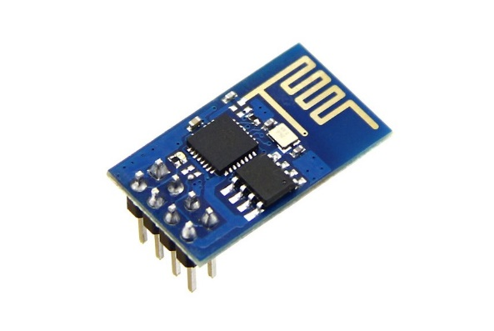

รูปที่ 12 แสดงรูปESP8266-01

ที่มา http://www.sat2you.com/site/?p=2136

โดย ESP8266 จะมีอยู่ด้วยกัน 14 รุ่นด้วยกัน ซึ่งรุ่นที่นิยมใช้งานคือ ESP8266-01,07,12,12E

* **NETPIE (Network Platform for Internet of Everything)**

NETPIE คือ clound platform ที่ถูกออกแบบและพัฒนาขึ้นเพื่ออำนวยความสะดวกในการสื่อสารระหว่างอุปกรณ์หรือ things ในเครือข่าย IoT โดยเป็น library เพื่อนำไปติดตั้งในอุปกรณ์ต่างๆ โมดูลต่างๆถูกออกแบบให้ทำงานแยกจากกันเพื่อให้เกิดสภาวะ loose coupling และสื่อสารกันด้วยวิธีการ asynchronous messaging ช่วยให้แพลดฟอร์มมี reliability สูง จึงนำมาพัฒนาต่อเติมได้ง่าย



รูปที่ 13 แสดงโลโก้ NETPIE

ที่มา https://netpie.io/

* **Trilateration**

Trilateration[1],[2] เป็นขั้นตอนวิธีการในการหาตำแหน่งพิกัด ซึ่งใช้หลักการของวงกลมอย่างน้อย 3 วง โดยอาศัยความสัมพันธ์ระหว่างรัศมีกับสมาการวงกลมของแต่ละวง

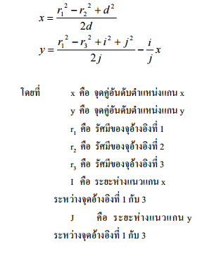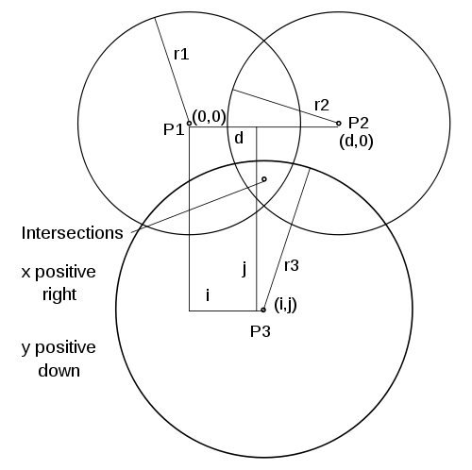

รูปที่ 14 แสดงหลักการหาพิกัดของ Trilateration ที่ใช้หลักการของวงกลมสามวง

ที่มา: https://en.wikipedia.org/wiki/Trilateration#/media/File:3spheres.svg

* การสูญเสียในอวกาศวาง (Free-space loss)[3] ,[4] คือการสูญเสียของความเข้มสัญญาณของคลื่น แม่เหล็กไฟฟ้า ที่เคลื่อนที่ในแนวเส้นตรงผ่านอวกาศว่างหรืออวกาศ โดยไม่มีวัตถุกั้นระหว่างกลาง 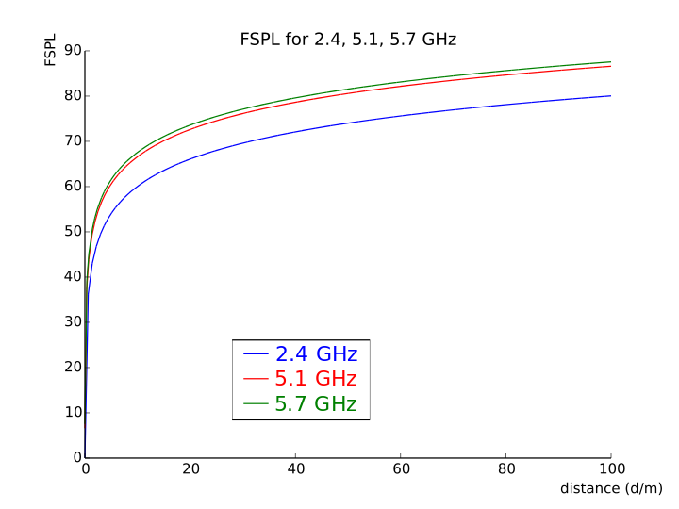

รูปที่ 15 แสดงกราฟแสดงลักษณะความสัมพันธ์ของระยะ Free Space Path Loss กับค่าที่เดซิเบลที่วัดได้

ที่มา: https://en.wikipedia.org/wiki/Free-space_path_loss

สมการการสูญเสียในอวกาศว่าง การสูญเสียในอวกาศว่างเป็นอัตราส่วนตรงกับระยะทางกําลังสองระหว่างตัวส่งและตัวรับ รวมทั้ง เป็นอัตราส่วนตรงกําลังสองกับความถี่ใช้ในการรับ-ส่ง โดยสมการการสูญเสียในอวกาศว่าง สามารถทําได้

FSPL(dB) = 10 log10(

= 20 log10(

= 20 log10(d) + 20 log10(f) + 92.45

d มีหน่วยเป็นกิโลเมตรส่วน

f มีหน่วยเป็น GHz

* Receive Signal Strength Indicator (RSSI) Receive Signal Strength Indicator (RSSI) [4] เป็นค่าความแรง ของสัญญาณวิทยุตามหลักการแล้ว เมื่อระยะทางไกลออกไป สัญญาณก็จะอ่อนลงดังนั้น ค่า RSSI จึงสามารถนํามาใช้ในการ ประมาณระยะทางระหว่างตัวรับ-ส่ง สัญญาณได้โดยคา RSSI มีหน่วยเป็น เดซิเบลมิลลิวัตต์ (dBm)

**เครื่องมือที่ใช้**

* ภาษา Python
* ภาษา C
* Arduino ide
* Node JS
* NETPIE Library

**ขอบเขตและข้อจำกัดของโปรแกรมที่พัฒนา**

* โปรแกรมสามารถคำนวณตำแหน่งได้เฉพาะชั้นเดียวเท่านั้น
* Web Application สามารถใช้งานได้กับสมาร์ทโฟนและคอมพิวเตอร์
* ความแม่นยำของการคำนวณตำแหน่งขึ้นอยู่กับ สภาพอากาศ และ ขนาดของห้องของชั้นนั้น ๆ

บรรณานุกรม

[1] กัณวัตม ไชยารัศมี และ ดร. ชัชชัย คุณบัว,”ระบบติดตาม และระบุตําแหนงของวัตถุในพื้นที่โลง โดยใชเครือขายตรวจจับไรสาย (Zigbee)” , “Object Tracking System using Wireless Sensor Network in Open Area (Zigbee)”,[ออนไล] เข้าถึงได้ https://gsbooks.gs.kku.ac.th/53/grc11/files/pmp4.pdf(วันที่ค้นข้อมูล 17 ตุลาคม 2559)

[2] From Wikipedia ,Trilateration ,[ออนไล] เข้าถึงได้ https://en.wikipedia.org/wiki/Trilateration

(วันที่ค้นข้อมูล 17 ตุลาคม 2559)

[3] เรียบเรียงโดย นายพัฒนา อรรถ ที่มาข้อมูล ผศ.ดร.ศราวุธ ชัยมูล, สาระน่ารู้จากการฝึกอบรม “Fundamental Antenna” ณ สถานีวิทยุถ่ายทอดเสียงอเมริกา (IBB) ระบบสื่อสารไร้สายและทฤษฏีที่เกี่ยวข้องเบื้องต้น,[ออนไล] เข้าถึงได้http://hq.prd.go.th/engineer/ewt_dl_link.php?nid=164 (วันที่ค้นข้อมูล 17 ตุลาคม 2559)

[4]อรจิรา เกษโกวิท และนวพรวิสิฐพงศ์พันธ์,การระบุตําแหน่งของผู้ขอความช่วยเหลือโดยใช้ เครือข่ายเซ็นเซอร์ไร้ สายแบบเฉพาะกิจ,[ออนไล] เข้าถึงได้ http://202.44.34.144/nccitedoc/admin/nccit_files/NCCIT-20143010141955.pdf

(วันที่ค้นข้อมูล 17 ตุลาคม 2559)

[5] เข้าถึงได้ http://www.ioxhop.com/article/13/esp8266-%E0%B8%95%E0%B8%AD%E0%B8%99%E0%B8%97%E0%B8%B5%E0%B9%88-1-%E0%B8%A3%E0%B8%B9%E0%B9%89%E0%B8%88%E0%B8%B1%E0%B8%81%E0%B8%81%E0%B8%B1%E0%B8%9A-esp-%E0%B9%81%E0%B8%A5%E0%B8%B0%E0%B8%A3%E0%B8%B8%E0%B9%88%E0%B8%99%E0%B8%97%E0%B8%B5%E0%B9%88%E0%B8%99%E0%B8%B4%E0%B8%A2%E0%B8%A1%E0%B9%83%E0%B8%8A%E0%B9%89%E0%B8%87%E0%B8%B2%E0%B8%99

(วันที่ค้นข้อมูล 17 ตุลาคม 2559)